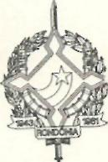
GOVERNO DO ESTADO DE RONDÔNIA
GOVERNADORIA
DECRETO NQ 3977 DE 22 DE NOVEMBRO DE 1988.
0 GOVERNADOR DO ESTADO DE RONDÔNIA, no uso das atribuições que lhe confere o artigo 70, inciso III da Constituição Estadual,
DECRETA
Art. 1º - Excluir do anexo I do Decreto n. 3789, de 16 de junho de 1988, publicado no DO/RO do dia 20 de junho de 1988, o nome do funcionário JURANDIR FERNEDA, ocupante do cargo de Motorista de Veículos Pesados, Classe "A" - ref. NM-08, cadastro n. 59.9 94-8.
Art. 29 - Este Decreto entra em vigor na data de sua publicação. (Processo n. 1008/06649-88).

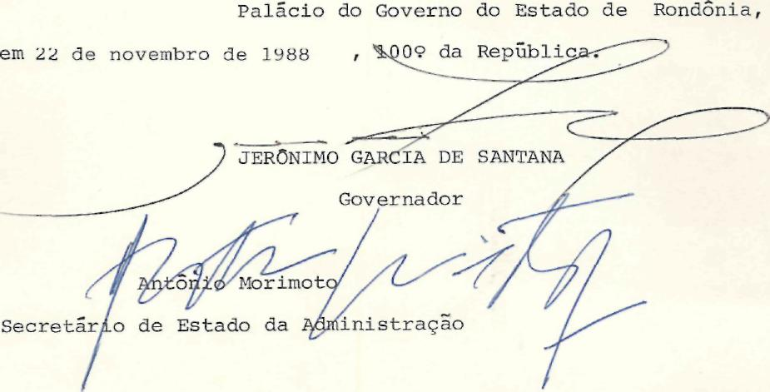

■f *

Vo
*>'
sP
*'•

